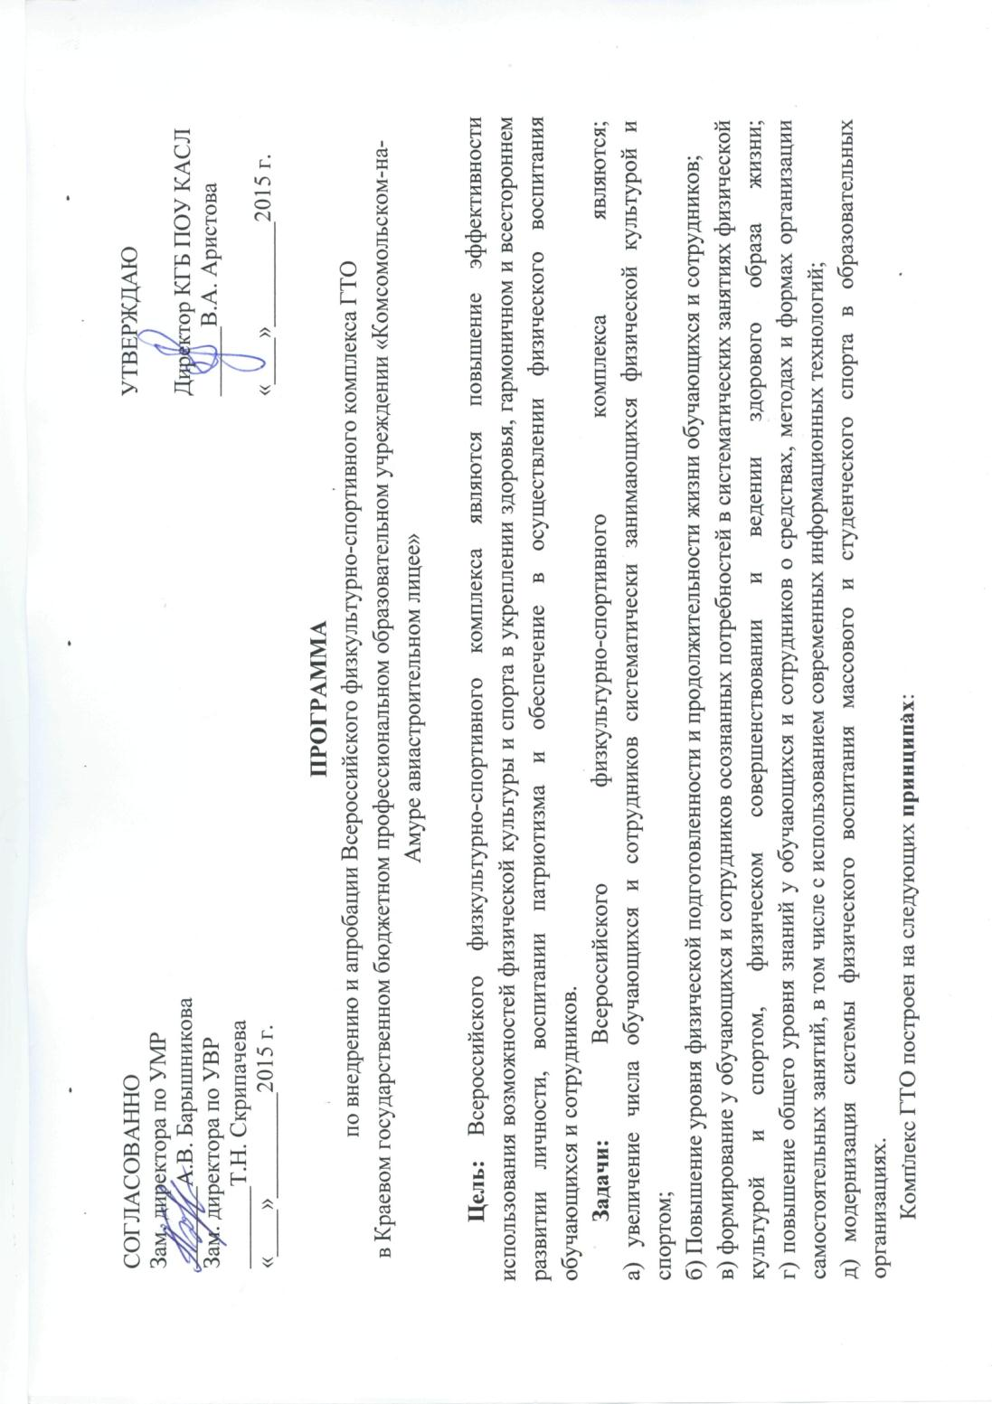

ПРОГРАММА
по внедрению и апробации Всероссийского физкультурно-спортивного комплекса ГТО
в Краевом государственном бюджетном профессиональном образовательном учреждении «Комсомольском-на-Амуре авиастроительном лицее»

Цель: Всероссийского физкультурно-спортивного комплекса являются повышение эффективности использования возможностей физической культуры и спорта в укреплении здоровья, гармоничном и всестороннем развитии личности, воспитании патриотизма и обеспечение в осуществлении физического воспитания обучающихся и сотрудников.
Задачи: Всероссийского физкультурно-спортивного комплекса являются; а) увеличение числа обучающихся и сотрудников систематически занимающихся физической культурой и спортом;
б) Повышение уровня физической подготовленности и продолжительности жизни обучающихся и сотрудников;
в) формирование у обучающихся и сотрудников осознанных потребностей в систематических занятиях физической культурой и спортом, физическом совершенствовании и ведении здорового образа жизни; г) повышение общего уровня знаний у обучающихся и сотрудников о средствах, методах и формах организации самостоятельных занятий, в том числе с использованием современных информационных технологий;
д) модернизация системы физического воспитания массового и студенческого спорта в образовательных организациях.

Комплекс ГТО построен на следующих принципах:
-добровольность и доступность предполагают осознанное отношение каждого
гражданина к участию в мероприятиях комплекса ГТО, основанное на обеспечении государственных услуг населению при подготовке и выполнении нормативов и требований комплекса ГТО;
-оздоровительная и личностно-ориентированная направленность предполагает
обязательную профилактическую и развивающую составляющую программ комплекса ГТО, которые отвечают индивидуальным возможностям и потребностям каждого человека при занятиях физической культурой и спортом;
- принцип обязательного медицинского контроля предполагает обеспечение
медицинского контроля на каждом этапе подготовки и выполнения нормативов и
требований комплекса ГТО;
- принцип учета региональных особенностей и национальных традиций позволяет
использовать региональный опыт при формировании содержания комплекса ГТО.
Комплекс ГТО представляется как система непрерывного физического воспитания обучающихся с 16 лет и работников лицея до 70 лет и старше, состоящая из 11 ступеней, которые включают, наряду с тестами и нормативами, рекомендации по ведению здорового образа жизни (4-11 ступень)
Виды испытаний комплекса ГТО позволяют объективно оценить уровень развития основных физических качеств человека: силы, выносливости, быстроты, гибкости, координации, а также владение прикладными умениями и навыками.
Распределение граждан по ступеням с учетом пола и возраста:
- 4 ступень – юноши и девушки от 13 до 15 лет;
- 5 ступень – юноши и девушки от 16 до 17 лет ;
- 6 ступень – мужчины и женщины от 18 до 29 лет;
- 7 ступень – мужчины и женщины от 30 до 39 лет;
- 8 ступень – мужчины и женщины от 40 до 49 лет;
- 9 ступень – мужчины и женщины от 50 до 59 лет;
- 10 ступень – мужчины и женщины от 60 до 69 лет;
- 11 ступень – мужчины и женщины старше 70 лет.
Каждая из ступеней комплекса включает требования к усвоению и владению теоретическими знаниями и навыками, а также содержит нормативы для выполнения практических испытаний (тестов).
Структура каждой ступени одинакова и включает в себя три блока:
- виды испытаний (тесты), которые позволяют определить уровень развития физических качеств, прикладных двигательных умений и навыков;
- нормативы, которые позволяют дать оценку развитию физических качеств, двигательных умений и навыков в соответствии с половыми и возрастными особенностями развития человека;
- рекомендации недельного двигательного режима для успешной подготовки и
выполнения нормативов комплекса ГТО.
В свою очередь, испытания (тесты) подразделяются на обязательные и факультативные (по выбору).
К обязательным испытаниям (тестам) относятся испытания по определению уровня развития быстроты, силы, выносливости и гибкости с учетом ступеней комплекса ГТО.
Тесты по выбору подразделяются на испытания по определению уровня развития скоростно-силовых возможностей, координационных способностей, овладению навыками прикладного характера.
Уровень знаний и умений в сфере физической культуры и спорта оценивается по следующим вопросам:
- значение физической культуры и спорта;
- влияние средств физической культуры на уровень здоровья, повышение физической и умственной работоспособности;
- гигиенические аспекты самостоятельных занятий физической культурой;
- средства и методы контроля физического состояния при применении различных форм физической культуры;
- методические основы самостоятельных занятий;
- исторические аспекты развития физической культуры и спорта;
- овладение практическими умениями и двигательными навыками в физкультурно- спортивной деятельности.
Программа предусматривает три этапа внедрения комплекса:
- первый, организационно-экспериментальный этап (май 2014 г. - декабрь 2015 г.);
- второй этап (2016 г.) предусматривает внедрение комплекса ГТО среди обучающихся;
- третий этап (2017 г.) предусматривает внедрение комплекса ГТО среди всех категорий работников в образовательном учреждении.
Направления программы:
- Организационное обеспечение
- Ресурсное обеспечение (кадровое, материально-техническое, финансовое);
- Информационно-аналитическое обеспечение;
- Медицинское обеспечение;
- Спортивно-массовое обеспечение.

Программа

№ п/п | Направление  деятельности | Этапы внедрения |  |  |  |  | Ответственные | Примечание
 |  | I этап | II этап |  | III этап
I. Организационное обеспечение
1 | Создание комиссии по внедрению и апробации ВФСК (ГТО) | сентябрь  2015 г. |  |  |  |  | Аристова В.А., директор
2 | Внесение изменений в должностные инструкции по уточнению  обязанностей педагогических работников,  отвечающих за внедрение комплекса ГТО | сентябрь  2015 г. |  |  |  |  | Аристова В.А., директор
3 | Разработать программу по внедрению и апробации Всероссийского физкультурно-спортивного комплекса ГТО  в Краевом государственном бюджетном профессиональном образовательном учреждении «Комсомольском-на-Амуре авиастроительном лицее» | сентябрь –октябрь  2015 г. |  |  |  |  | Бабаев А.Х., руководитель физвоспитания
4 | Разработка нормативно-правовых актов по внедрению и апробации Всероссийского физкультурно-спортивного комплекса ГТО | В течение этапа |  |  |  |  | Бабаев А.Х., руководитель физвоспитания;  Барышникова А.В.,  зам. директора по УМР
5 | Разработка календаря приема Всероссийского физкультурно-спортивного комплекса ГТО | Сентябрь | март  2016 г. |  | март  2017 г. |  | Бабаев А.Х.,  руководитель физического воспитания Игнатенко В.В. преподаватель физической культуры
6 | Разработать локальные нормативные акты волонтерской организации,  регламентирующие требования  к волонтерам, привлекающихся к организации и проведению мероприятий,  связанных с внедрением комплекса ГТО | 1 семестр 2015 г. | январь-февраль 2016 г. |  |  |  | Скрипачева Т.Н,  заместитель директора по УВР  Бабаев А.Х., руководитель физического воспитания
7 | Утвердить виды и порядок материального и нематериального поощрения  педагогических работников  (стимулирующие выплаты, премии, награждение благодарственными письмами,  почетными грамотами и др.), а также критерии поощряемой деятельности,  связанной с подготовкой обучающихся к выполнению нормативов комплекса ГТО,  организацией и проведением тестирования физической подготовленности  обучающихся образовательных организаций. | ноябрь 2015 г. |  |  |  |  | Аристова В.А., директор
8 | Разработать и утвердить Положение о мерах поощрения обучающихся  выполнивших нормативы и требования золотого, серебряного и бронзового знаков  отличия комплекса ГТО, в соответствии региональными, муниципальными  нормативными актами | ноябрь 2015 г. |  |  |  |  | Аристова В.А., директор
9 | Утвердить виды и порядок нематериального поощрения волонтеров  (награждение благодарственными письмами, почетными грамотами и др.), а также  критерии поощряемой деятельности волонтеров по внедрению комплекса ГТО  среди различных групп населения | октябрь 2015 г. | Январь-февраль 2016 г. |  |  |  | Скрипачева Т.Н., заместитель директора по УВР
10 | Разработать договор о добровольческой деятельности с учетом прав,  обязанностей и ответственности волонтеров, представителей детских, молодежных  общественных организаций (объединений) как коллективного субъекта  добровольческой деятельности при участии в мероприятиях, связанных с  внедрением комплекса ГТО среди различных групп населения. | ноябрь 2015 г. |  |  |  |  | Скрипачева Т.Н,  заместитель директора по УВР  Бабаев А.Х., руководитель физического воспитания
11 | Организация и проведение церемоний награждения знаками ГТО |  | июль  2016 г. |  | Июль 2017 г. |  | Аристова В.А., председатель комиссии  Члены комиссии
II. Ресурсное обеспечение (кадровое, материально-техническое и финансовое)
12 | Подготовка, переподготовка и повышение квалификации кадров по программам  дополнительного профессионального образования комплекса ГТО по категориям:  - руководитель физического воспитания;  - преподаватель физической культуры;  - педагоги дополнительного образования;  - общественные кадры (волонтеры) | 1 семестр  2015-2016 учебный год | январь-февраль 2016 г. |  |  |  | Барышникова А.В., заместитель директора по УМР  Гептина О.С., методист
13 | Инвентаризация существующей  материальной базы спортивных сооружений, плоскостных  спортсооружений, оборудования и инвентаря для подготовки к нормативам и требованиям по всем видам испытаний комплекса ГТО | сентябрь  2015 г. |  |  |  |  | Бабаев А.Х., руководитель физического воспитания
14 | Корректировка образовательных  программ по учебной дисциплине «Физическая культура» и раздел ФК «Физическая культура» | сентябрь  2015 г. | сентябрь  2016 г. |  |  |  | Бабаев А.Х., руководитель физического воспитания Игнатенко В.В. преподаватель физической культуры  Машкова Л.Н., педагог дополнительного образования
15 | Корректировка планов внеучебной деятельности по  формированию у обучающихся компетенций, предусмотренных требованиями комплекса ГТО | сентябрь  2015 г. | сентябрь  2016 г. |  |  |  | Скрипачева Т.Н., заместитель директора по УВР
16 | Обеспечение  учебно-методическими материалами для организации внедрения комплекса ГТО |  | февраль-апрель 2016 г. |  |  |  | Барышникова А.В.,  зам. директора по УМР  Бабаев А.Х., руководитель физического воспитания
17 | Оснащение материально-технической базы необходимыми ресурсами для реализации  ВФСК (ГТО) |  | февраль-апрель 2016 г. |  |  |  | Барышникова А.В.,  зам. директора по УМР  Бабаев А.Х., руководитель физического воспитания
18 | Организация волонтерского движения по пропаганде и проведению комплекса ГТО | 1 семестр 2015 г. | январь-февраль 2016 г. |  |  |  | Скрипачева Т.Н,  заместитель директора по УВР  Бабаев А.Х., руководитель физического воспитания
- Информационно-аналитическое обеспечение
19 | Подготовка методических рекомендаций по пропаганде  комплекса ГТО |  | В течение этапа |  |  |  | Бабаев А.Х., руководитель физического воспитания
20 | Проведение информационных акций с целью пропаганды ГТО | Ежемесячно |  |  |  |  | Скрипачева Т.Н,  заместитель директора по УВР  Бабаев А.Х., руководитель физического воспитания
21 | Проведение инструктажа по внедрению и апробации Всероссийского физкультурно-спортивного комплекса ГТО для обучающихся и педагогических работников | сентябрь  2015 г. | январь  2016 г. |  | январь  2016 г. |  | Бабаев А.Х., руководитель физического воспитания
22 | Создать вкладку Всероссийского физкультурно-спортивного комплекса  «Готов к труду и обороне» ВФСК (ГТО) на сайте образовательного учреждения в подразделе «Обучающемуся» | октябрь  2015 г. |  |  |  |  | Барышникова А.В.,  зам. директора по УМР  Машкова Л.Н., педагог дополнительного образования
23 | Подготавливать выпуск информационных дайджестов по проведению  ВФСК (ГТО) | Ежемесячно |  |  |  |  | Бабаев А.Х., руководитель физического воспитания Игнатенко В.В. преподаватель физической культуры  Машкова Л.Н., педагог дополнительного образования
24 | Оказание консультационной и методической помощи желающим подготовиться к  выполнению нормативов и требований комплекса ГТО |  |  | Постоянно |  |  | Бабаев А.Х., руководитель физического воспитания Игнатенко В.В. преподаватель физической культуры
25 | Осуществление контрольных тестирований по предварительной оценке уровня  подготовленности граждан к выполнению нормативов |  |  | май  2016 г. |  | май  2017 г. | Бабаев А.Х., руководитель физического воспитания Игнатенко В.В. преподаватель физической культуры
26 | Знакомство с Всероссийским единым Интернет-порталом комплекса ГТО |  |  | апрель 2016 г. |  |  | Машкова Л.Н., педагог дополнительного образования  Бабаев А.Х., руководитель физического воспитания
27 | Размещение интерактивной панели мотивационных видеороликов о комплексе ГТО с привлечением известных и популярных среди различных возрастных категорий населения спортсменов, общественных деятелей, звезд шоу-  бизнеса и молодежных лидеров | Постоянно |  |  |  |  | Бабаев А.Х., руководитель физического воспитания  Жирняков Д.В., программист
28 | Знакомство с Всероссийским промо-проектом «Послы ГТО» |  |  | Постоянно |  |  | Машкова Л.Н., педагог дополнительного образования  Бабаев А.Х., руководитель физического воспитания
29 | Распространение различного рода плакатов, баннеров, информационных стендов, брошюр, флайеров, дипломов и  благодарственных писем, иных видов полиграфической продукции с фирменным стилем комплекса ГТО |  |  | Постоянно |  |  | Скрипачева Т.Н,  заместитель директора по УВР
30 | Разработать и расположить на сайте ОУ расписание занятий по подготовке к выполнению нормативов и требований комплекса ГТО |  |  | март  2016 г. |  | март 2017 г. | Бабаев А.Х., руководитель физического воспитания  Машкова Л.Н., педагог дополнительного образования
31 | Подготовить и расположить на сайте ОУ график проведения тестирования |  |  |  |  |  | Бабаев А.Х., руководитель физического воспитания  Машкова Л.Н., педагог дополнительного образования
32 | Проинформировать об условиях допуска к тестированию, расположив информацию на сайте ОУ |  |  |  |  |  | Барышникова А.В., заместитель директора по УМР  Бабаев А.Х., руководитель физического воспитания
33 | Проинформировать о контактной информации Центра тестирования, расположив информацию на сайте ОУ |  |  |  |  |  | Барышникова А.В., заместитель директора по УМР  Бабаев А.Х., руководитель физического воспитания
34 | Учитывать сведения об индивидуальных достижениях в области  физической культуры и спорта, наличии знаков отличия (серебряного и (или)  золотого) комплекса ГТО поступающих на обучение по образовательным  программам |  |  | июнь-август 2016 г. |  | июнь-август 2017 г. | Павлова О.Г., заместитель директора по УПР
35 | Организовать сетевое взаимодействие с физкультурно-спортивными  организациями, образовательными организациями, организациями  здравоохранения, детскими и молодежными общественными организациями  (объединениями) и др. с использованием Интернет-портала комплекса ГТО и  информационного Интернет-ресурса www.russiasport.ru/zaimis-sportom | Постоянно |  |  |  |  | Барышникова А.В., заместитель директора по УМР  Бабаев А.Х., руководитель физической культуры
36 | Организовать участие педагогических работников в межрегиональных вебинарах, научно-практических  конференциях по вопросам практики внедрения комплекса ГТО | Постоянно |  |  |  |  | Барышникова А.В., заместитель директора по УМР  Гептина О.С., методист
37 | Организовать участие педагогических работников в муниципальных, региональных, всероссийских и  международных мероприятиях, конференциях, семинарах, конкурсах в области  физической культуры, спорта, здорового образа жизни, связанных с практикой  внедрения Комплекса ГТО (включая предусмотренные Планом мероприятий по  поэтапному внедрению Всероссийского физкультурно-спортивного комплекса  «Готов к труду и обороне» (ГТО) | Постоянно |  |  |  |  | Барышникова А.В., заместитель директора по УМР  Гептина О.С., методист
38 | Мониторинг выполнения нормативов ВФСК (ГТО) участниками образовательного процесса |  |  | сентябрь 2016 г. |  | июль-сентябрь 2017 г. | Бабаев А.Х., руководитель физического воспитания
39 | Заседание комиссии по подведению итогов Всероссийского физкультурно-спортивного комплекса ГТО в ОУ |  |  | июль  2016 г. |  | июль 2017 г. | Аристова В.А.,  председатель комиссии
- Медицинское обеспечение
40 | Организация медицинского осмотра лиц для определения  допуска по состоянию здоровья к выполнению нормативов комплекса ГТО |  | июнь  2016 г. |  | июнь  2016 г. |  | Щипер А.В., медицинский работник
41 | Оказание  медицинской помощи при выполнении нормативов |  | июнь  2016 г. |  | июнь  2016 г. |  | Щипер А.В., медицинский работник
42 | Подготовка отчета по определению группы здоровья претендентов |  | июнь  2016 г. |  | июнь  2016 г. |  | Щипер А.В., медицинский работник
- Спортивно-массовое обеспечение
43 | Организация и проведение фестивалей, конкурсов, военно-патриотических праздников | По отдельному плану |  |  |  |  | Бабаев А.Х., руководитель физического воспитания Игнатенко В.В., преподаватель физической культуры
44 | Проведение мастер-классов, встреч, «круглых столов» с участием известных спортсменов и тренеров | По отдельному плану |  |  |  |  | Бабаев А.Х., руководитель физического воспитания Игнатенко В.В., преподаватель физической культуры
 | Организация учебно-полевых сборов для юношей | июнь 2015г. | июнь  2016 г. |  | июнь 2017г. |  | Преподаватель-организатор ОБЖ и БЖ
45 | Участие обучающихся и педагогических работников в проводимых мероприятиях в рамках общероссийского движения «Спорт для всех» |  |  |  |  |  | Бабаев А.Х., руководитель физического воспитания Игнатенко В.В., преподаватель физической культуры
46 | Проведение физкультурно-массовых мероприятий включающие тестирование комплекса ГТО | Постоянно |  |  |  |  | Бабаев А.Х., руководитель физического воспитания Игнатенко В.В., преподаватель физической культуры
47 | Организовать самостоятельную подготовку,  обучающихся к выполнению нормативов комплекса ГТО | Постоянно |  |  |  |  | Барышникова А.В, заместитель директора по УМР  Бабаев А.Х., руководитель физического воспитания
48 | Инициировать участие волонтеров в муниципальных, региональных,  всероссийских и международных мероприятиях, конференциях, конкурсах в  области физической культуры, спорта, здорового образа жизни | Постоянно |  |  |  |  | Бабаев А.Х., руководитель физического воспитания
49 | Проведение «Дня здоровья» для всех участников образовательного процесса | В течение года |  |  |  |  | Бабаев А.Х., руководитель физического воспитания

Руководитель физического воспитания А.Х. Бабаев

